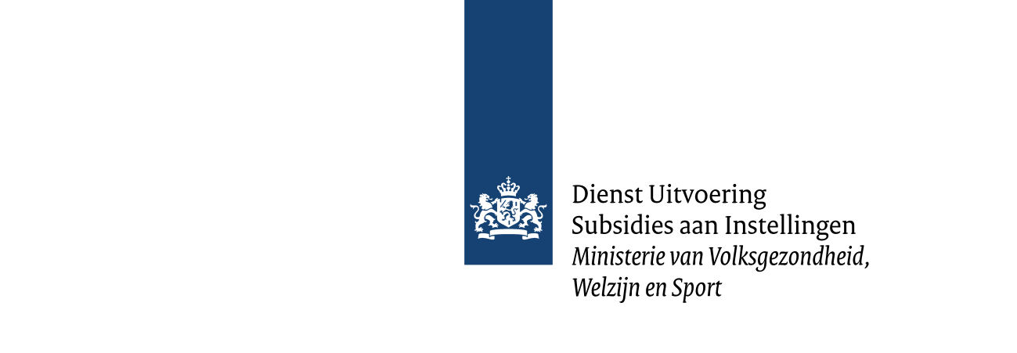

Formulier vaststelling artikel 6
Stimulering bouw en onderhoud van sportaccommodaties 2023

Als u een subsidie hoger dan € 125.000 verleend heeft gekregen (artikel 12) inclusief onderdelen die onder de aanvullende subsidie (artikel 6) vallen, dan heeft u dit ingevulde en ondertekende formulier nodig bij uw vaststellingsverzoek.
Wij vragen u om bij de relevante maatregelen de hoogte van de subsidiabele kosten (incl. btw) in te vullen en het formulier te laten ondertekenen door de aannemer, installateur of leverancier.
Gebruik 1 formulier per partij.

Meer informatie over de vereisten van deze maatregelen staat in bijlage 1 van de regeling.
Maatregel | Subsidiabele kosten vaststelling incl. btw
D 1.1 Sportveldverlichting
D 1.2 Ledverlichting
D 2.1 Warmte/koude terugwinning voor bestaande sportaccommodaties
D 2.2 Warmtepomp
D 2.3 Warmteterugwinning uit douchewater
D 2.4 Zwembadafdekking
D. 2.5 Adiabatische koeling
D 2.6 Infrarood verwarmingspaneel met bewegingssensor en thermostaat voor bestaande sportaccommodaties
D 3.1 HR-glas voor bestaande sportaccommodaties
D 3.2 HR-glas voor nieuwe sportaccommodaties
D 3.3 Isolatie wand, vloer, dak voor bestaande sportaccommodaties
D 4.1 Zonnecollectorsysteem
D 4.2 Zonnepanelen of flexibele PV voor elektriciteitsopwekking

D 4.3 Zonnewarmtecollector voor sportvelden
D 5.1 Slimme meter met een energieverbruiks-manager/EBS voor elektriciteit, aardgas (a.e.) en/of warmte.
T 1. Automatische deur
T 2. Toegang sportrolstoelen
T 3. Lift
T 4. Integraal toegankelijk toilet
T 5.1 Tillift voor personen
T 5.2 Luie zwembadtrap
T 5.3 Akoestiek
T 5.4 Voorziening Slechthorenden
T 5.5 Klok
T 6 Toegang sportrolstoelen voor buitensportvelden, -banen,
-terreinen.
C 1. Hergebruikt infillzand
C 2. Kunststof kantplanken
C 3. Schoonloopvoorziening
C 4. Gerecyclede sportvloer in sporthal (ten minste 80% gerecycled materiaal)
C 5. Zout(water)batterij
C 6. Gerecyclede Shockpads (ten minste 80% gerecycled materiaal)
K 1. Regenwateropslagsysteem
K 2. Vegetatiedak
K 3. Infiltratiesysteem

Verklaring aannemer, installateur of leverancier
Ik verklaar dat de maatregelen zijn uitgevoerd volgens de eisen die de BOSA-regeling hieraan stelt en dat ik dit formulier naar waarheid heb ingevuld.

Datum
Plaats
Handtekening
Naam
Functie

